Подготовка к впр по истории. 5 класс.
Страна | Влияние природно-климатических условий на занятия жителей. | Цари, полководцы. | Основные события. | Главные боги, религия. | Культура.
- Египет | После разлива Нила на полях оставался плодородный ил. От этого почва была мягкая, жирная. Египтяне получали высокие урожаи. Рыли каналы, строили шадуфы. | Фараон | 1500г.до н.э.- завоевания фараона Тутмоса. | Амон- Ра- бог солнца;  Осирис-бог страны мертвых;  Мумия; пирамида Хеопса(2600г.до н.э.) | 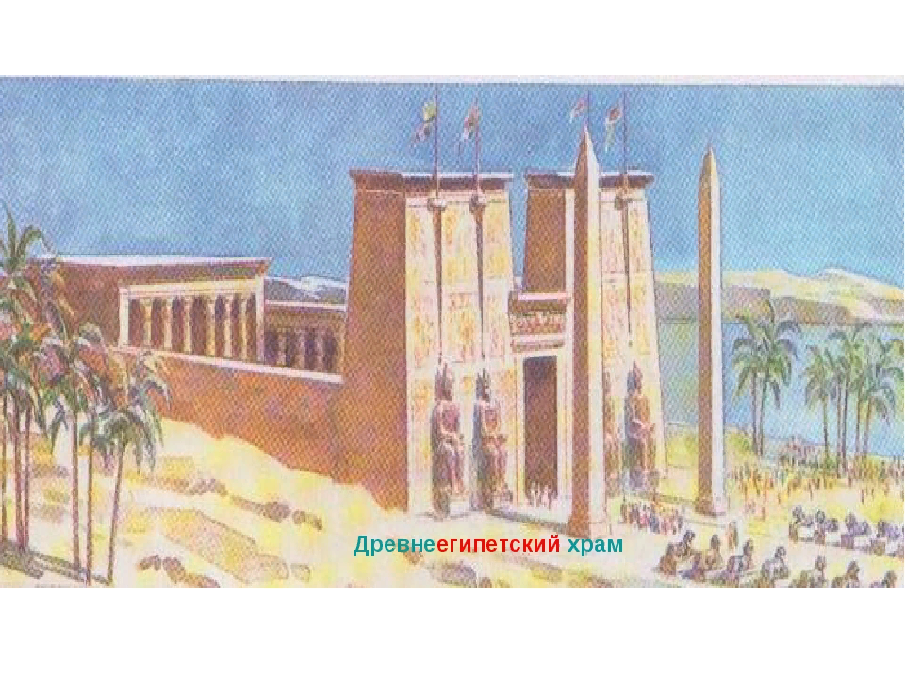стр 59 храм.  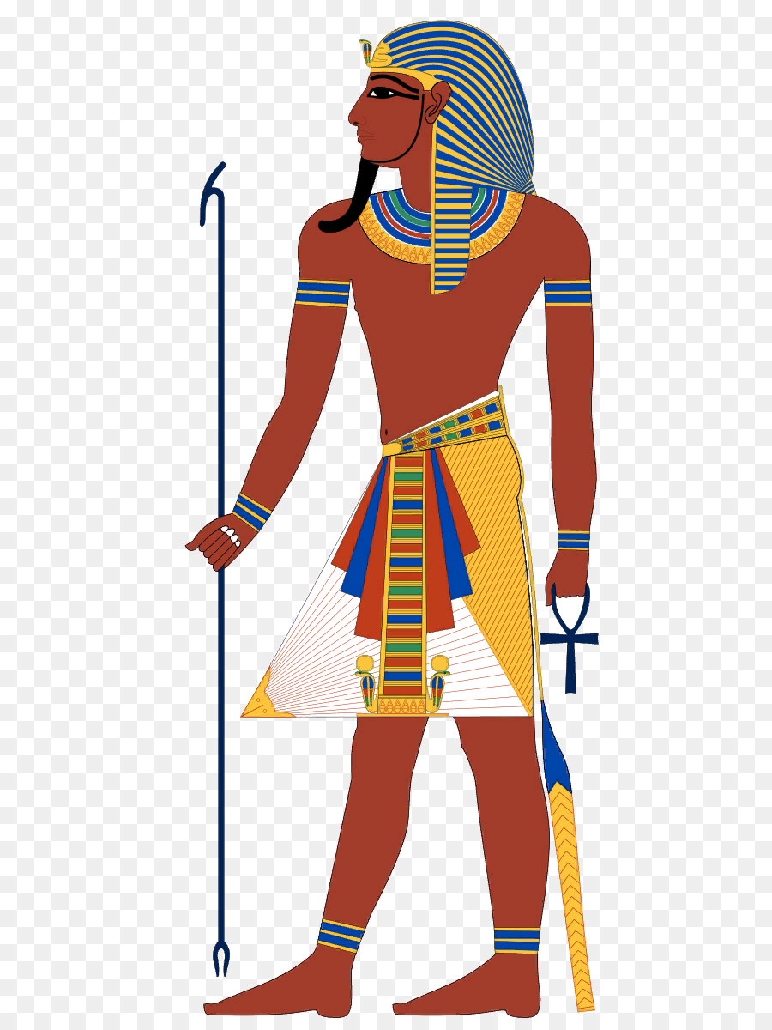  Иероглифы- письмо египтян. Папирус-бумага.
2.Двуречье или Междуречье. | Разливы рек Тигр и Евфрат были бурные, поэтому строили насыпи по берегам рек. Почвы давали высокий урожай .Шумеры – жители Двуречья. |  |  | Шамаш-бог солнца. | Клинопись -письмо шумер. Писали на глиняных табличках.
3.Вавилон | Реки Тигр и Евфрат стали удобными торговыми путями, Вавилон стал богатеть. | Царь Хаммурапи 1792-1750 г. до н.э. составил законы. |  |  | 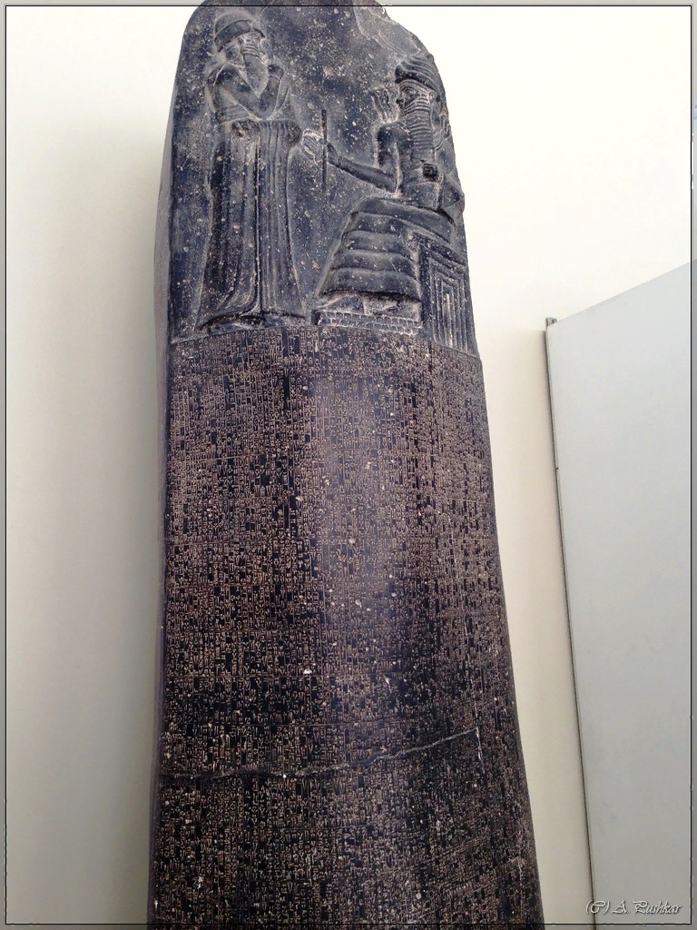стр 71столб с законами .
4. Финикия | На узкой полоске между морем и горами нет крупных рек и плодородных земель. Выращивали виноград и оливки. Были хорошими мореплавателями. Для удобства торговли основывали колонии. |  |  |  | Изобрели алфавит без гласных букв, стекло , пурпурную краску.
5.Ассирия. | На гористой территории были залежи железной руды. Армию оснащали железным оружием. Занимались охотой и скотоводством. Столица- Ниневия. Называли логовищем львов и городом крови. | Царь Ашшурбанапал создал библиотеку глиняных книг, которую сожгли вавилоняне.
6. Персидская держава. |  | Цари Кир , Дарий Первый завоевали Вавилон и государства Малой Азии;Дарий Первый и Ксеркс воевали с Афинами. | Дария Первого называли « царь царей», построил царскую дорогу. |  | 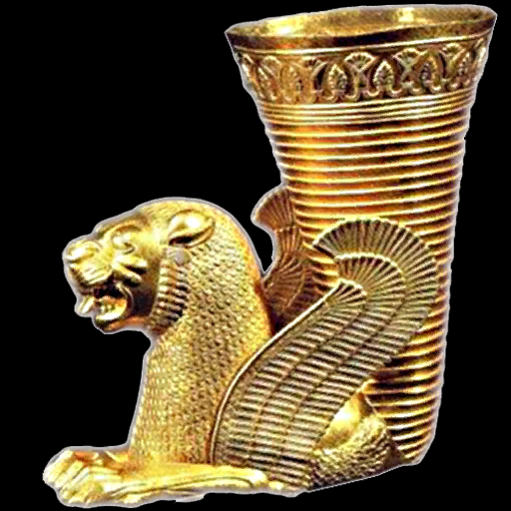стр 92  Золотой кубок
7. Палестинское царство. | В долине реки Иордан были пастбища и плодородные земли. Израильтяне занимались скотоводством и земледелием. | Цари Давид, Соломон. |  | Бог Яхве  Единобожие  Заповеди  скрижали  иудаизм
8. Индия | Горы Гималаи защищали страну от северных ветров. Полноводные реки Инд и Ганг помогали выращивать рис, сахарный тростник, хлопчатник .Джунгли давали фрукты, орехи. | Царь Ашока | Люди делились на касты: брахманы, воины, земледельцы,слуги. | Ганеша- бог- слон.  Будда( просветленный)-царевич Гаутама. | 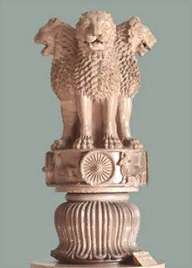стр 95 коллона царя Ашоки, герб Индии.  Шахматы.
9. Китай. | Реки Хуанхэ и Янцзы, выращивали рис, чайные кусты. | Цинь Шихуан, много средств тратил на строительство Великой китайской стены. Народ восстал и сверг его сына. |  | Конфуций- мудрец Учил воспитанности, уважению старших, чтению книг. | Изобрели компас. Изготавливали шелк. Писали на бамбуковых дощечках.  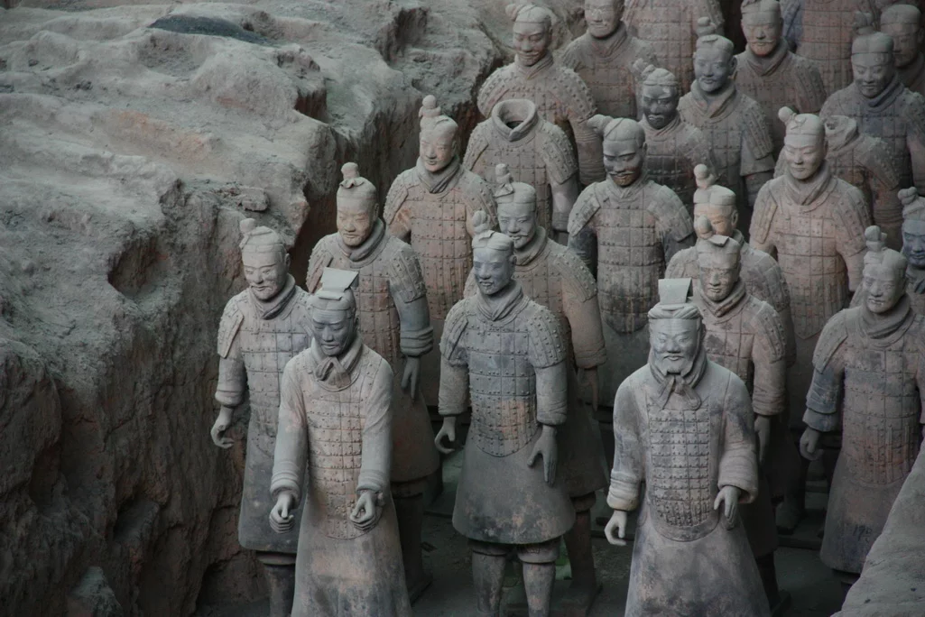
10.Греция. | Аттика- Афины.Большая часть области покрыта горами, почва каменистая, плохо растет пшеница., но можно выращивать оливки и виноград. | Совет знати- ареопаг выбирали архонтов. Жестокий ареопаг Драконт ввел долговые камни.  После восстания , народ стал управлять государством – демократия. | 594 г. до н.э .- реформы Солона- убрал долговые камни.  Так как земель не хватало , основывали колонии.  490 г.до н.э -Марафонская битва : греки разгромили персов.  Подвиг 300 спартанцев во главе с Леонидом.  443г.до.н.э.- Перикл стал первым стратегом.  338 г.до н.э- битва при Херонее, греки подчинились македонскому царю Филиппу.  331г. до н. э- 324г. до н. э – завоевание Александром Македонским Персидского царства. |  | 776г.до н.э. олимпийские игры в г. Олимпия.  Амфора- сосуд для масла.  Пифос- сосуд для зерна.  Сократ – философ.  Аристотель- учитель Александра Македонского.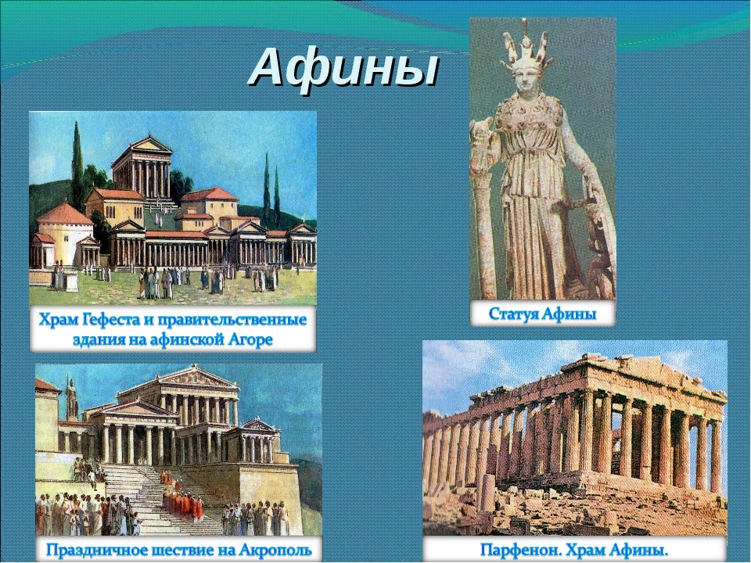
Греция. | Спарта. Захватили плодородную Мессени, превратив жителей в рабов- илотов. | Совет старейшин выбирал двух царей.

